https://piramideinformativa.com/2020/03/finalizo-con-exito-la-expedicion-espeleologica-cuenca-neuquina-2020-por-carlos-a-benedetto/

Finalizó con éxito la Expedición Espeleológica Cuenca Neuquina 2020 – Por:.Carlos A. Benedetto
TOPICS:CABAEspeleologíaLas LajasMalargue
Posted By: Juan Carlos Sambataro 5 marzo, 2020
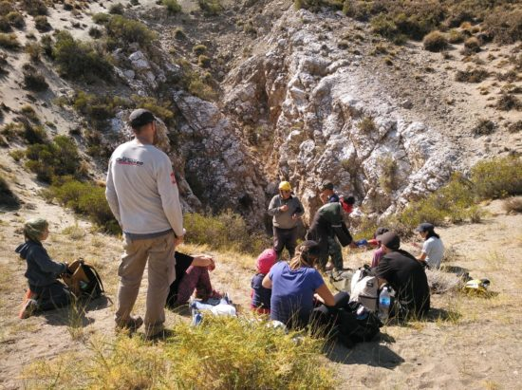En el marco de los preparativos del VI Congreso Argentino de Espeleologia – VI CONAE (Las Lajas – Semana Santa de este año), se llevó a cabo la primera expedición Cuenca Neuquina 2020, con la participación de espeleólogos de la CABA, Malargüe y Las Lajas, y de ambientalistas de la ciudad de Neuquén. La misma comenzó el 18 de febrero y finalizó el día 27.
En la víspera de la partida la Federación Argentina de Espeleología – FAdE y el rectorado de la Universidad Nacional del Comahue – UNCOMA, recibieron en simultáneo una declaratoria de interés de la Comisión de Ambiente del Instituto Patria (que, dicho sea de paso, reinicia este jueves 5 sus actividades en Buenos Aires) en el que, por igual, puede leerse lo siguiente:
“De mi consideración: Tengo el agrado de dirigirme a Usted a los efectos de expresar nuestro auspicio al VI Congreso Argentino de Espeleología – VI CON.A.E., a realizarse en Las Lajas, provincia del Neuquén, del 8 al 12 de abril del corriente año. Quienes integramos la Comisión de Ambiente del Instituto Patria, compañeras y compañeros de distintas expresiones políticas del campo nacional y popular, asumimos y valoramos la importancia que tiene este Congreso, en el que participarán especialistas argentinos, de América Latina y Europa. Este espacio de debate es esencial en la etapa histórica que vivimos en nuestro país y la región. La amenaza de un modelo económico basado en una concepción meramente extractivista no permite el camino hacia la sustentabilidad, es incompatible con la gestión integral de nuestros bienes naturales comunes, la cual debe ser prioridad. Estamos convencidos que la concepción de la sustentabilidad está en riesgo, es nuestro deber deconstruirla y reelaborarla, dado que es una construcción social imprescindible para nuestros pueblos de la región, que esté alejada de dogmas que no reejan nuestras realidades y menos nuestras necesidades. Una sustentabilidad en aras de la Justicia Social que también es Justicia Ambiental. Seguramente, estaremos presentes en abril, en el VI Congreso Argentino de Espeleología – VI CON.A.E., compartiendo y aprendiendo junto a los especialistas y con un oído en nuestros pueblos. Un saludo afectuoso. Verónica Bernardez Comisión de Ambiente – Instituto Patria”
Entonces, el día 18 partió el primer grupo, de cuatro personas, tres de ellas de Buenos Aires, para visitar la Cueva Doña Otilia y entregar a la familia de Martín Zagal las publicaciones realizadas luego del hallazgo histórico de fauna troglobia en dicha cavidad natural, y a la que nos referimos ya en https://piramideinformativa.com/2019/10/fabuloso-descubrimiento-cientifico-en-la-payunia-revoluciona-al-mundo-por-carlos-benedetto/. Con la familia Zagal se conversó sobre la realidad de que la cavidad contiene más fauna adaptada (homópteros, nematodos, ácaros, etc.) y sobre la necesidad de protegerla.
El viaje siguió hacia el sur, por el camino de ripio que lleva a Cerro Fortunoso, concretamente el Puesto Mansilla, donde los espeleólogos pernoctaron pero no pudieron tomar contacto con los “cráteres” en basalto descubiertos no hace mucho tiempo, y que son de enormes dimensiones, tal como muestran las fotos enviadas por el yerno de Doña Iris de Mansillacolaborador externo de la FAdE.
El miércoles entonces, y ante la imposibilidad de seguir explorando la zona, los cueveros tomaron por otro camino interno para llegar a La Pasarela, constatando la enorme cantidad de pozos petroleros que están operando a full dentro de la propia área protegida Payunia.
Por la tarde el grupo llegó a la Cueva de La Salamanca, a escasos 1.000 metros de la localidad neuquina de Buta Ranquil, donde se corrigieron datos de georreferenciación (la cueva fue topografiada en 1983) y se comprobó que gran parte de la cavidad pasa por debajo de la Ruta Nacional 40, por lo que se encontraría en territorio nacional, no provincial. Asimismo, se notó la presencia de una pirca interna, hecho para facilitar el turismo, y mucha cantidad de basura, quizás por la cercanía de un basural a cielo abierto. A pesar de la extrema sequedad interior, pudieron verse arácnidos, lo que lleva a pensar que dicha cavidad también debería ser estudiada por biólogos.
El jueves hubo día de descanso en Chos Malal, aunque por Whatsapp llegó la noticia de que la Dra. Marcela Peralta, la principal bioespeleóloga del país, finalmente podrá participar del Congreso, lo que levantó fuertemente el ánimo.
El viernes a la mañana el grupo fue a visitar Pino Hachado y por la tarde a encontrarse con los compañeros y colegas del GECAF – Grupo Espeleológico Castro Aníbal Fernando, así llamado en homenaje a su inspirador, fallecido el 10 de agosto de 2019 (https://piramideinformativa.com/2019/08/algo-personal-siento-como-si-me-hubieran-amputado-una-pierna-por-carlos-benedetto/). Ya estaba preparado todo para las salidas al campo del día posterior, a la que se sumó un ambientalista de Neuquén.
El sábado eran 10 personas las que participaron de las visitas a las cuevas Salado III y Aguada de la Mula, ambas topografiadas hace muchos años por el GENEU – Grupo Espeleológico del Neuquén. En ambas, formadas en yesos de la Fm. Huitrín, también se corrigieron datos de georreferenciación y pudo constatarse, en la primera de ellas, un notable descenso de las aguas de su pequeño lago interior. Salado III (casi 600 metros de desarrollo) es una cueva en yeso pero que contiene estalactitas, estalagmitas y columnas de color blanco puro, de calcita. Por su parte, Aguada de la Mula, aunque es de menores dimensiones (apenas unos 200 metros) no presenta espeleotemas pero sí pudo verse y fotografiarse fauna sumamente llamativa, lo que fue informado de inmediato a los biólogos de la FAdE.
Las dos cuevas constituyen probablemente un sistema cárstico, o sea un conjunto de cavidades interconectadas, en los que se requiere de exploraciones y estudios ambientales sistemáticos, especialmente en temas de hidrogeología kárstica.
El día domingo 23 llegaron a Las Lajas más ambientalistas de la capital neuquina, con lo que el grupo final quedó constituido con 13 exploradores. Se visitó la conocida Cueva del León, en la que pudo verse la existencia de derrumbes recientes en la zona interior marcada en el mapa.
Como ya se sabe, Cueva del León es la cavidad en yeso más importante y extensa del país, y la única en la que también se encontró, en 1997, fauna endémica. La única en el país, como Doña Otilia es la única cueva basáltica sudamericana con fauna troglobia.
El lunes fue nuevamente día de descanso, aunque a medias, ya que los directivos de la Federación se dedicaron a inspeccionar las instalaciones del congreso a realizarse en Semana Santa. Varios allegados a este grupo espeleológico local GECAF ofrecieron su cooperación.
El martes al mediodía ya los neuquinos habían partido a la capital de regreso a la capital, con la promesa de un reencuentro al día siguiente en la Universidad Nacional del Comahue, para un conversatorio previo al Congreso y para analizar detalles de un convenio tripartito que durante el mismo firmarán la UNCOMA, la FADE y la empresa cubana INVERSIONES GAMMA S.A., según reza la sexta circular que se difundió un par de días después desde Malargüe: https://issuu.com/fade3/docs/vi_con.a.e._sexta_circular.
Como allí puede apreciarse, el congreso de cuatro días se repartirá en tres días de exposiciones y uno de salida al campo. Las conferencias iniciales de cada jornada:
– Ing. Leslie Molerio León – Inversiones GAMMA S.A. – Cuba. Vicepresidente de la Sociedad Espeleológica de Cuba. Hidrogeología kárstica. Evaluación, ingeniería y protección de cuevas turísticas
– Dra. Marcela Peralta – Fundación Miguel Lillo (FML). Delegada de la FML ante el Servicio Nacional de Datos Biológicos – SNDB. Miembro Honorario de la Federación Argentina de Espeleología – FAdE. Tema: Biodiversidad y cavernas. Estado actual de los hallazgos bioespeleológicos en Argentina y su importancia en la Cuenca Neuquina.
– Prof. Carlos Benedetto – Presidente de la FAdE. Historia de la Espeleología Argentina y su largo camino hacia el medio académico.
En el conversatorio quedó en claro que la legislación ambiental en Neuquén está siendo mal aplicada, o ha sido mal reglamentada o ambas cosas a la vez. El estado de abandono de cuevas como La Salamanca es sólo una pequeña prueba de ello, mientras hay una persistencia de las autoridades políticas de habilitar al turismo el Sistema Cavernario Cuchillo Cura, con el apoyo de pseudoespeleólogos de Buenos Aires, sin dar participación a los espeleólogos locales y en abierta violación a la ley provincial 2594 (Áreas Protegidas), a la ley nacional 25.675 y el artículo 41 de la Constitución Nacional. De todo esto se habló en el encuentro, del cual no participó, obviamente, ninguna autoridad política a pesar de haber sido reiteradamente invitadas.
Es obvio: funcionarios y legisladores están más preocupados por los negocios petroleros y desatienden las cuestiones ambientales… por ejemplo, en Neuquén hay 14 áreas protegidas y sólo 15 guardaparques, sin medios para hacer cumplir la ley. Todo un indicador.

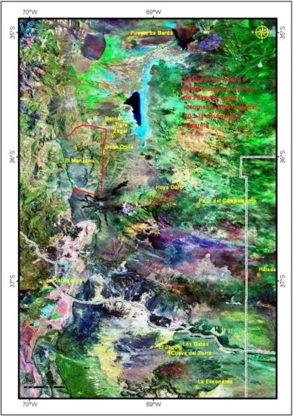
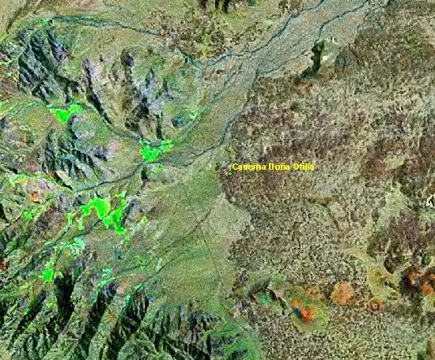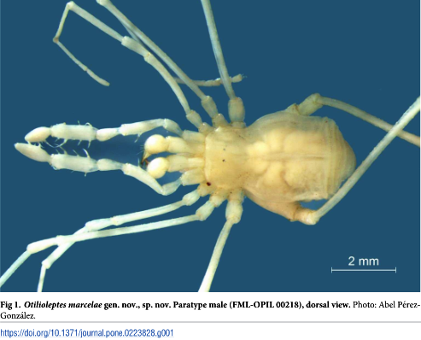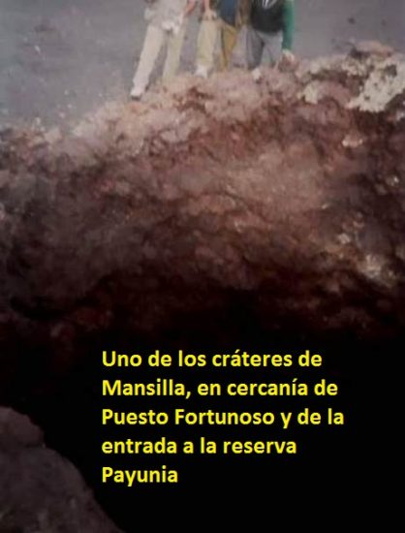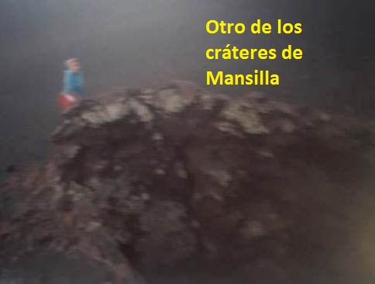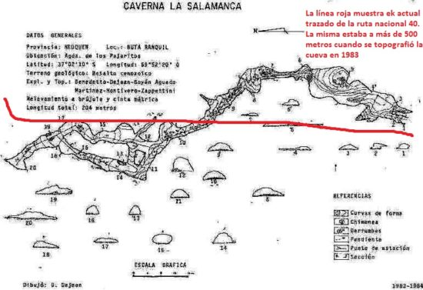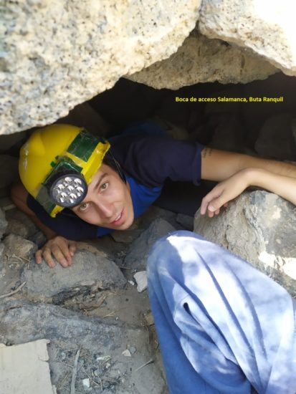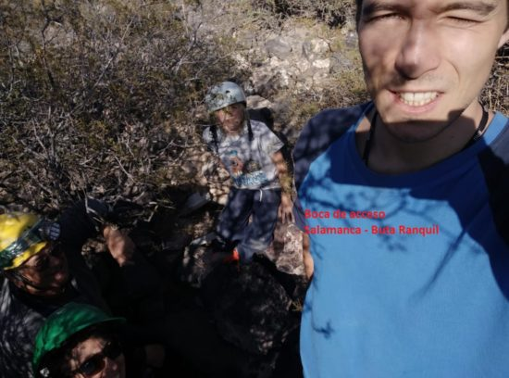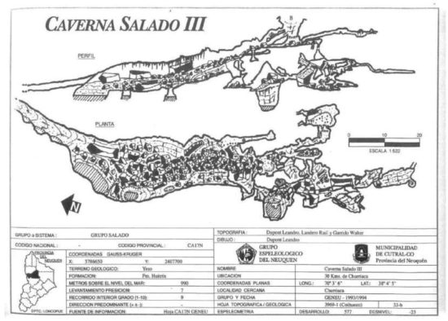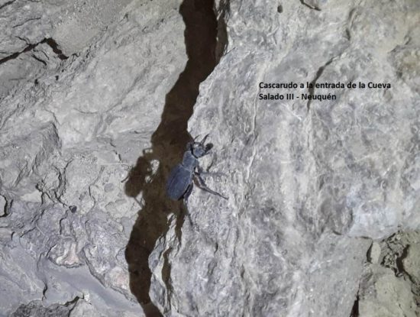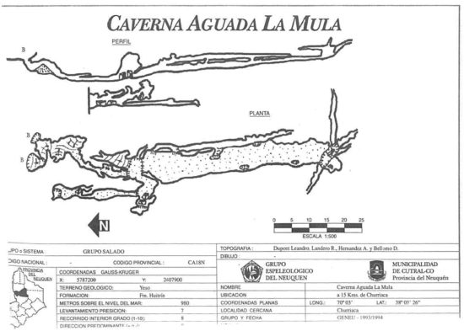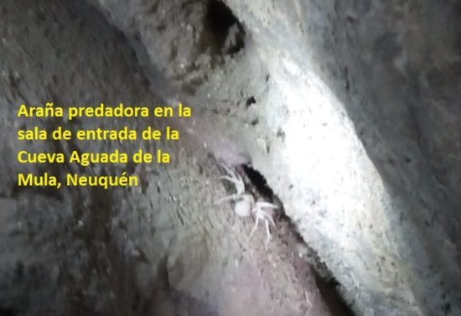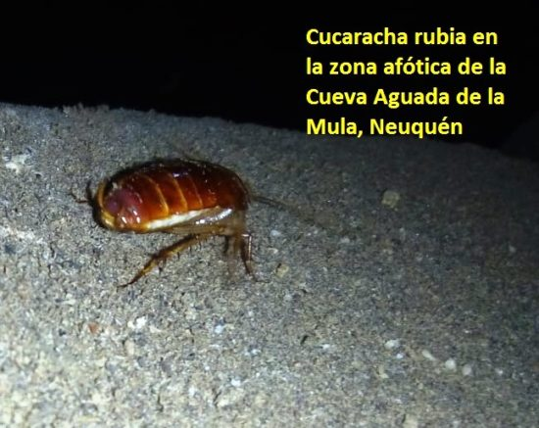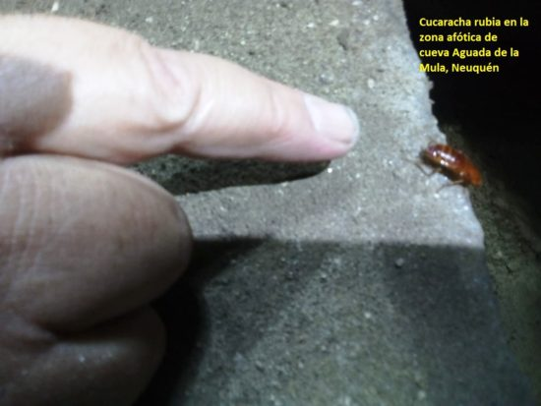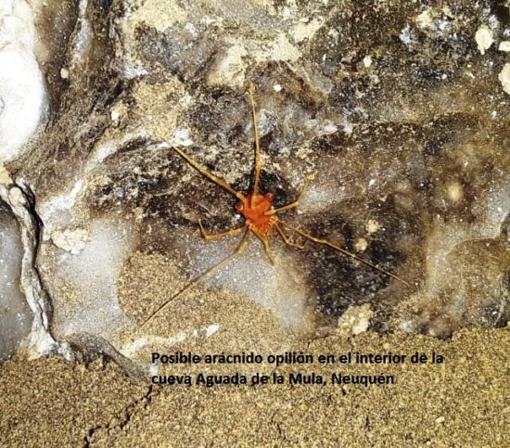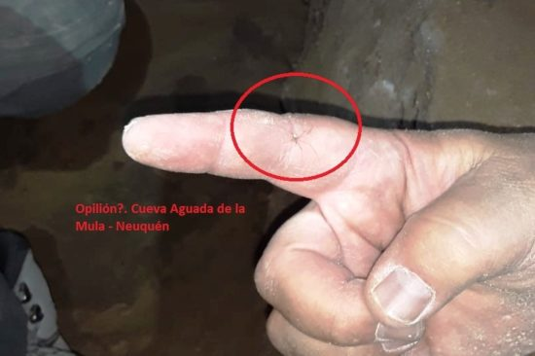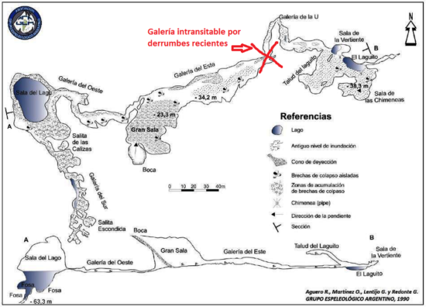
Carlos A. Benedetto
carlos.benedetto@malargueonline.com.ar

